**Дударёнок Стефан (Dudaronek Stefan)**

1 марта 1813 г – отпевание, умер в возрасте 45 лет (родился около 1768 г) (НИАБ 136-13-919, лист 25об, №10/1813-у (ориг)).

**НИАБ 136-13-919:** Лист 25об. **Метрическая запись №10/1813-у (ориг).**

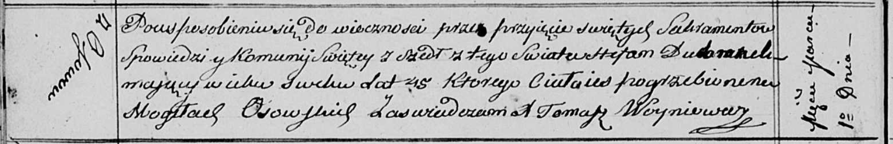

Осовская униатская церковь. 1 марта 1813 года. Метрическая запись об отпевании.

Dudaronek Stefan – умерший, 45 лет, с деревни Осово, похоронен на кладбище деревни Осово.

Woyniewicz Tomasz – ксёндз.